Modelo 3 de óptica – Lupa para móvil

Tarea de construcción

Montaje de la lupa para móvil
Realiza el montaje del modelo de la lupa para móvil.

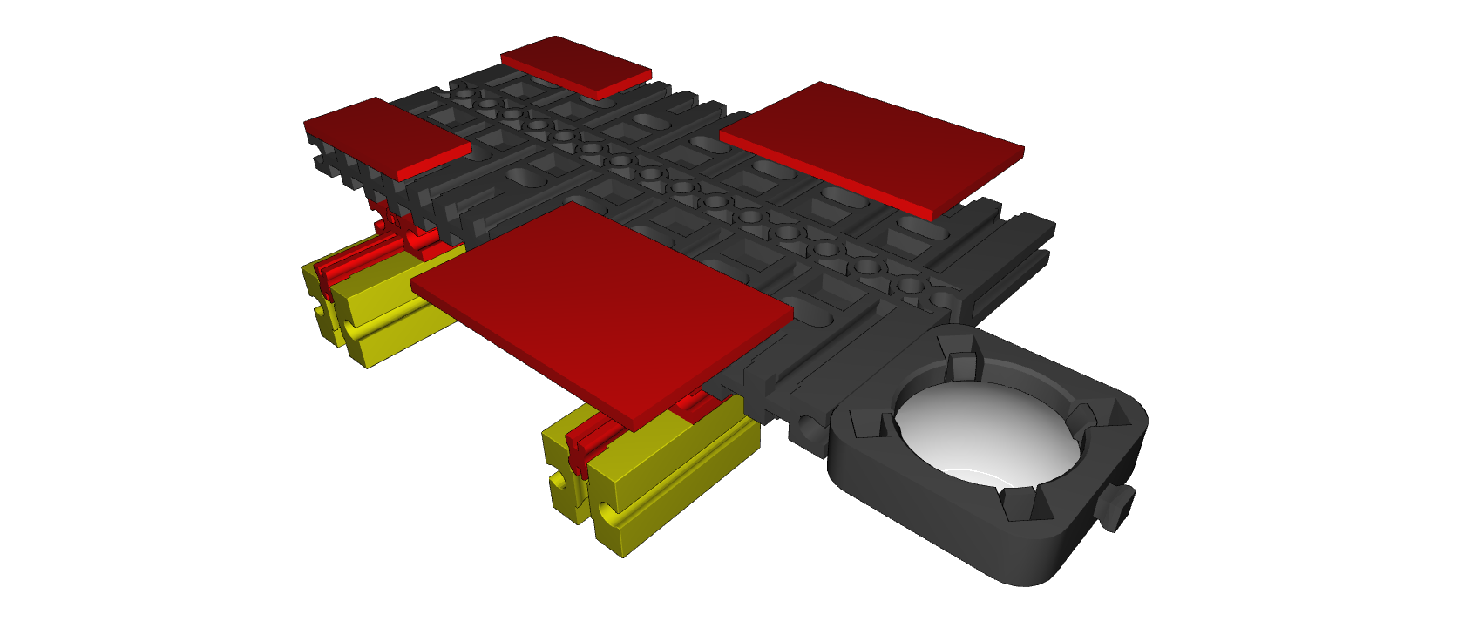

Si deseas utilizar un tablet, realiza el montaje de la lente para tablets:

Tarea temática:
Determina cuánto se puede ampliar la regla con la lupa de tu móvil. Toma una fotografía de la escala de los milímetros. A continuación, mide en la pantalla la distancia entre dos líneas de milímetros. Amplía la imagen en la pantalla. Así, has ampliado también el aumento de tu lupa. Vuelve a medir. ¿Cuál es el máximo nivel de aumento posible?

Ingresa tus resultados aquí:

Aumento normal: __________mm
Aumento máximo: __________mm

Observa la pantalla de un ordenador con el aumento máximo. ¿Qué notas? ¿Puedes hacer un boceto del formato de los puntos más pequeños de la imagen?

